**Tuần 7 (TỪ 18/10 ĐẾN 23/10/2021)**

**Tuần 8 (TỪ 25/10 ĐẾN 30/10/2021)**

**CHỦ ĐỀ 4: SỬ DỤNG CÁC HÀM ĐỂ TÍNH TOÁN**

**1. Định nghĩa về Hàm:**

- Hàm là công thức được định nghĩa từ trước và có sẵn trong Excel

**2. Các bước sử dụng hàm**

**Cách 1:**

- Bước 1: Chọn ô cần nhập

- Bước 2: Gõ dấu bằng

- Bước 3: Nhập hàm theo cú pháp

- Bước 4: Nhấn phím Enter

**Cách 2:**

- Bước 1: Chọn ô cần nhập

- Bước 2: Nhấp fx trên thanh công thức

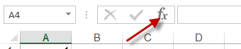

Hiện hộp thoại Insert Function

Bước 3: Chọn hàm tương ứng với đề bài, chọn Ok

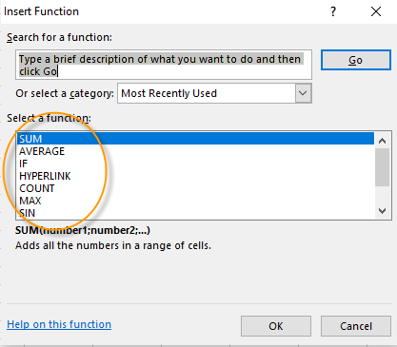

- Bước 4: Chọn địa chỉ ô hoặc nhập tham số tương ứng

- Bước 5: Nhấp OK

**3. Hàm số học**

**3.1 Hàm tính tổng**

=sum(địa chỉ ô)

Ví dụ 1:

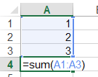

Ví dụ 2: =sum(A1:A3, 1, B1:B2)

**3.2 Hàm tính trung bình cộng**

=average(địa chỉ ô)

Ví dụ 1:

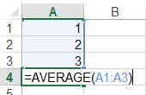

Ví dụ 2:=average(A1:A3, 1, B1:B2)

**3.3. Hàm tìm giá trị nhỏ nhất**

=min(địa chỉ ô)

Ví dụ 1:

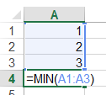

Ví dụ 2:=min(A1:A3, 1, B1:B2)

**3.4. Hàm tìm giá trị lớn nhất**

=max(địa chỉ ô)

Ví dụ 1:

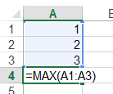

**- Lưu ý:** Tên hàm có thể viết hoa hoặc viết thường. Tham số trong ngoặc của tên hàm: địa chỉ ô, giá trị.

**4. Hàm chuỗi**

**4.1 Hàm lấy n kí tự bên trái chuối: =left(chuỗi, n)**

Ví dụ:

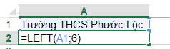 kết quả hàm: Trường

**4.2 Hàm lấy n kí tự bên phải chuối: =right(chuỗi, n)**

Ví dụ:

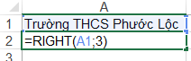

**4.2 Hàm lấy n kí tự ở vị trí bất kì: =mid(chuỗi, vị trí, n)**

- Vị trí: Vị trí kí tự bắt đầu lấy

- n: số kí tự cần lấy

Ví dụ:

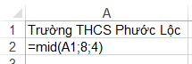Kết quả hàm: THCS (T ở vị trí thứ 8 trong chuỗi)

**5. Hàm điều kiện**

=if(điều kiện, giá trị đúng, giá trị sai)

- Điều kiện sử dụng phép so sánh: >, <, =, >=, <=, <>. Kết quả trả về của điều kiện là đúng hoặc sai.

- Cách hoạt động của hàm IF: Nếu điều kiện trả về đúng thì hàm if trả về kết quả của giá trị đúng.

Nếu điều kiện trả về sai thì hàm if trả về kết quả của giá trị sai.

Ví dụ: Lập công thức cho cột kết quả Nếu Điểm TB từ 5 điểm trở lên thì Đậu ngược lại Rớt

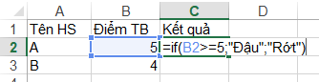

Lưu ý: Ngăn cách giữa các tham số trong hàm là dấu phẩy hay dấu chấm phẩy phụ thuộc vào thiết lập của máy tính.